UBND QUẬN PHÚ NHUẬN

**PHÒNG GIÁO DỤC VÀ ĐÀO TẠO**

**TỌA ĐÀM NGÀY NHÀ GIÁO VIỆT NAM 20/11**

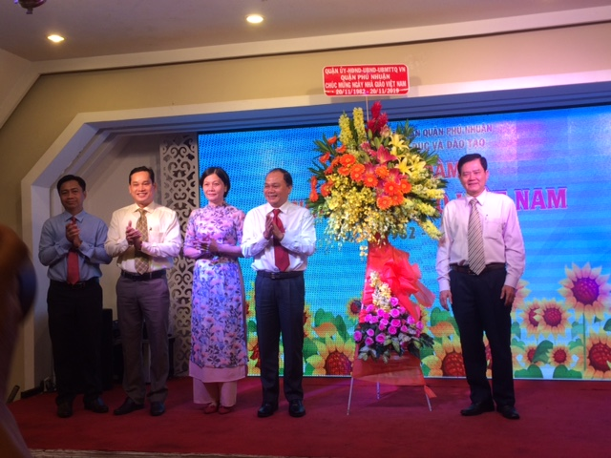

**Vào lúc 15h00’ ngày 18/11/2019, tại Trung tâm Hội nghị Phú Nhuận Plaza, Phòng Giáo dục và Đào tạo đã tổ chức Lễ kỷ niệm 37 năm ngày Nhà giáo Việt Nam 20/11.**

Tham dự buổi lễ có sự hiện diện:

Về phía Sở Giáo dục và Đào tạo:

* *Ông Nguyễn Hoài Chương* – Nguyên Phó Giám đốc Sở Giáo dục và Đào tạo TP.HCM;
* *Ông Lưu Thiên Đức* – UVBTV, Chủ nhiệm Ủy ban kiểm tra Sở Giáo dục và Đào tạo;
* *Bà Thạch Thị Kim Linh* – Chuyên viên Phòng tổ chức cán bộ Sở Giáo dục và Đào tạo;
* *Bà Cao Thị Tú Anh* – Chuyên viên Phòng trung học Sở Giáo dục và Đào tạo;
* *Ông Nguyễn Kim Luyện* – Chuyên viên Phòng Giáo dục đại học chuyên nghiệp Sở Giáo dục và Đào tạo;

Về phía quận Phú Nhuận có:

* *Ông Huỳnh Đăng Linh* – Phó Bí thư thường trực quận ủy Phú Nhuận;
* *Bà Nguyễn Thị Ánh Nguyệt* – Phó Bí thư quận ủy, Chủ tịch UBND quận Phú Nhuận;
* *Bà Nguyễn Thị Hồng Thắm* – UVBTV, Trưởng ban tổ chức quận ủy;
* *Ông Nguyễn Quốc Đởm* – QUV, Phó Chủ tịch UBMTTQVN quận Phú Nhuận;
* *Ông Tăng Văn Thuận –* UVBTV, Phó Chủ tịch thường trực HĐND quận;
* *Ông Nghiêm Xuân Hoàng –* Chủ tịch Hội khuyến học quận.

Về phía Phòng Giáo dục và Đào tạo:

* *Ông Đỗ Chí Long* - Nguyên Trưởng phòng Giáo dục và Đào tạo quận Phú Nhuận;
* *Ông Ninh Văn Bình* – Nhà giáo ưu tú, nguyên Trưởng phòng Giáo dục và Đào tạo quận;
* *Ông Võ Cao Long* –Nhà giáo ưu tú, Quận ủy viên, Trưởng phòng Giáo dục và Đào tạo quận.

Cùng Ban lãnh đạo và chuyên viên Phòng Giáo dục và Đào tạo, đại diện các đơn vị Mầm non, Tiểu học và THCS.

Buổi lễ diễn ra trong không khí vui tươi với những bài hát về thầy cô của giáo viên và các em học sinh.

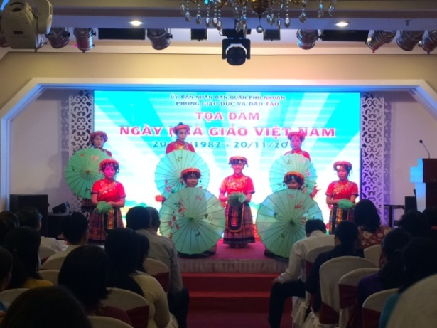 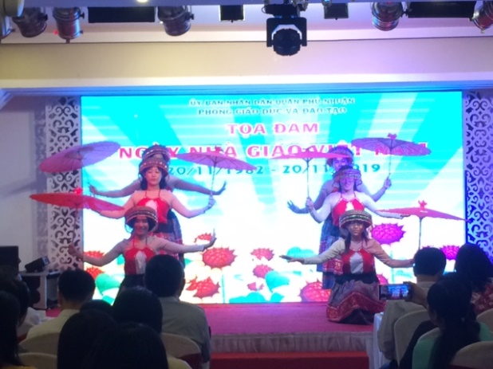

Truyền thống *“uống nước nhớ nguồn”, “tôn sư trọng đạo”* từ lâu đã được xã hội ta tôn vinh đối với đội ngũ các thầy cô giáo, có thể kể đến như thầy Chu Văn An, thầy Võ Trường Toản, thầy Nguyễn Tất Thành,…Năm nay, nhân kỷ niệm 37 năm ngày Nhà giáo Việt Nam, *ông Võ Cao Long* đã xúc động khi nói về Chủ tịch Hồ Chí Minh – người thầy giáo tiêu biểu nhất, anh hùng giải phóng dân tộc, danh nhân văn hóa thế giới. Quá trình từ nhà giáo yêu nước Nguyễn Tất Thành đến người Cộng sản Nguyễn Ái Quốc - Chủ tịch Hồ Chí Minh chính là quá trình phấn đấu không mệt mỏi*”*. Bài học về những nét đẹp của truyền thống nhà giáo Việt Nam qua tấm gương Chủ tịch Hồ Chí Minh đã luôn luôn giúp cho các thế hệ nhà giáo tu dưỡng rèn luyện, phấn đấu hết mình cho sự nghiệp cao cả mà từ ngàn xưa luôn được nhân dân ta tôn vinh kính trọng. Quán triệt tinh thần Nghị quyết 29 về *“Đổi mới căn bản, toàn diện Giáo dục và Đào tạo, đáp ứng yêu cầu công nghiệp hóa, hiện đại hóa trong điều kiện kinh tế thị trường định hướng XHCN và hội nhập quốc tế”*, Nghị quyết số 17-NQ/QU ngày 30 tháng 10 năm 2018 của quận ủy về lãnh đạo thực hiện Cuộc vận động “*Người dân thành phố Hồ Chí Minh không xả rác ra đường và kênh rạch, vì thành phố sạch và giảm ngập nước*” trên địa bàn quận Phú Nhuận đến năm 2020; thực hiện chủ đề năm 2019 của Thành phố ”Năm đột phá cải cách hành chính và thực hiện Nghị quyết 54 của Quốc hội”; thực hiện Đề án ”Xây dựng Thành phố Hồ Chí Minh trở thành đô thị thông minh. Bên cạnh đó được sự quan tâm của Quận ủy, HĐND, UBND, UBMTTQVN quận, nền giáo dục quận nhà cũng đã được những thành tích cao: thực hiện thắng lợi Quyết định 02/2003/QĐ – UB ngày 3/1/2003 của UBND thành phố về phê duyệt quy hoạch phát triển mạng lưới trường học ngành Giáo dục và Đào tạo thành phố đến năm 2020, đến nay toàn ngành đã đạt được *306 phòng học/10.000 dân* (vượt so với chỉ tiêu đưa ra là *300 phòng học / 10.000 dân*). Năm nay, ngành Giáo dục và Đào tạo cũng vinh dự có được 10 cá nhân nhận được Kỷ niệm chương “Vì sự nghiệp Giáo dục” của Bộ Giáo dục và Đào tạo trao tặng. Bên cạnh đó, kết quả giáo dục của ngành đã thu được những kết quả đáng phấn khởi: toàn quận có 15 trường chuẩn quốc gia, 16 trường đạt kiểm định chất lượng giáo dục, 34 giáo viên đạt giải thưởng Võ Trường Toản, trong đó cô Nguyễn Thị Sương Anh (trường THCS Đào Duy Anh) đạt giải Võ Trường Toản năm nay. Ngoài ra chúng ta còn có 24 Nhà giáo ưu tú, 63 Nhà giáo trẻ tiêu biểu cấp quận,... Chất lượng dạy học được chú trọng đầu tư thông qua việc đổi mới phương pháp dạy học, một số phương pháp như *bàn tay nặn bột, dạy học tích cực*  và đặc biệt là *phương pháp giáo dục STEAM* với những hoạt động trải nghiệm sáng tạo đem lại rất nhiều hứng thú và tạo nên những chuyển biến tích cực đối với việc học tập của học sinh kỳ thi học sinh giỏi và Olympic cấp Thành phố có 105 giải; Thể dục thể thao cấp Thành phố với 132 Huy chương.

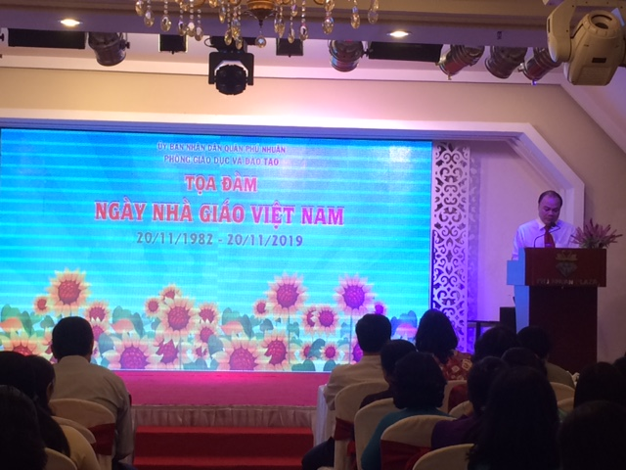

Phát biểu chỉ đạo tại Hội nghị, bà Nguyễn Thị Ánh Nguyệt – Phó Bí thư quận ủy, Chủ tịch UBND quận đề nghị các nhà giáo trong năm học này và những năm tiếp theo, ngành Giáo dục tiếp tục quán triệt Nghị quyết 29, tập trung xây dựng kế hoạch và triển khai thực hiện chương trình giáo dục phổ thông năm 2018 theo Thông tư 32/2018/TT-BGDĐT, trong đó đẩy mạnh công tác tuyên truyền, công tác đào tạo, bồi dưỡng cán bộ quản lý, giáo viên, nhân viên đáp ứng yêu cầu nhiệm vụ; sắp xếp, quy hoạch mạng lưới trường, lớp; tăng cường đầu tư cơ sở vật chất, thiết bị dạy học, tài liệu, học liệu để thực hiện chương trình giáo dục phổ thông năm 2018. Vận động đội ngũ nhà giáo và học sinh cũng như các bậc phụ huynh thực hiện tốt Chỉ thị số 19-CT/TU của Thành ủy và Nghị quyết số 17-NQ/QU của Quận ủy về cuộc vận động “Người dân thành phố không xả rác ra đường và kênh rạch, vì thành phố sạch và giảm ngập nước”.

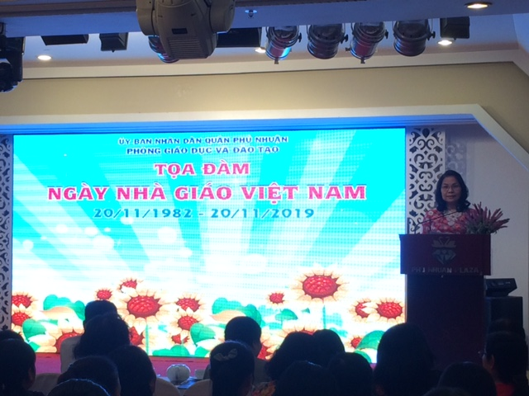

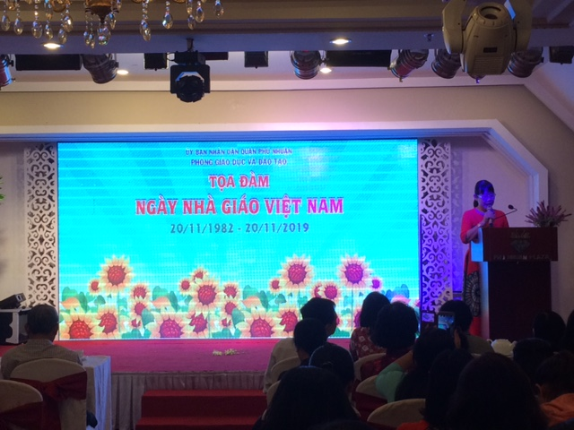*Bà Nguyễn Thị Sương Anh* – giáo viên đạt giải Võ Trường Toản năm nay bày tỏ niềm xúc động khi nhận được sự quan tâm sâu sắc của Quận ủy, HĐND, UBND, UBMTTQVN quận. Cô cũng gởi lời cám ơn chân thành đến thầy Ninh Văn Bình – Nguyên Trưởng phòng Giáo dục và Đào tạo quận, thầy Võ Cao Long – Trưởng phòng Giáo dục và Đào tạo quận là những tấm gương sáng ngời về tinh thần vượt khó, không mệt mỏi trong việc trau dồi kiến thức, năng lực chuyên môn.

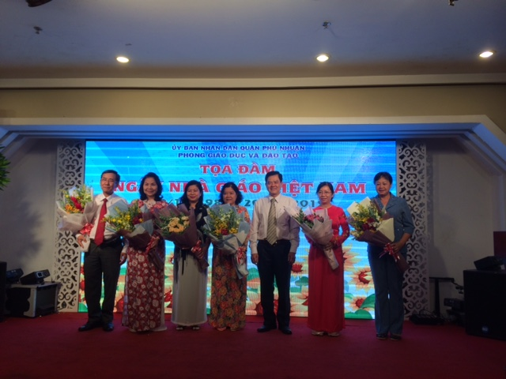 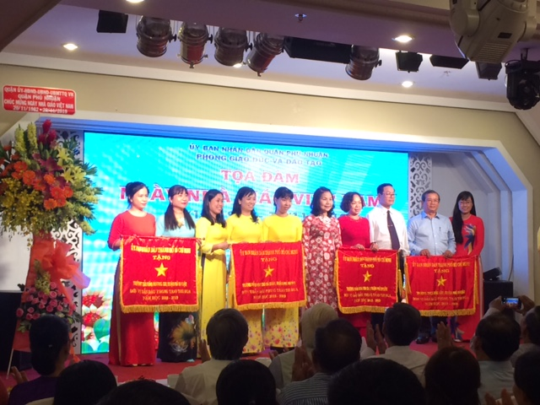

Ngành Giáo dục cũng đã tổ chức thăm và tặng quà cho các cán bộ, giáo viên hưu trí neo đơn, khó khăn; các giáo viên dạy trẻ hòa nhập – khuyết tật, giáo viên người dân tộc với 315 suất, tổng số tiền gần 80 triệu đồng.

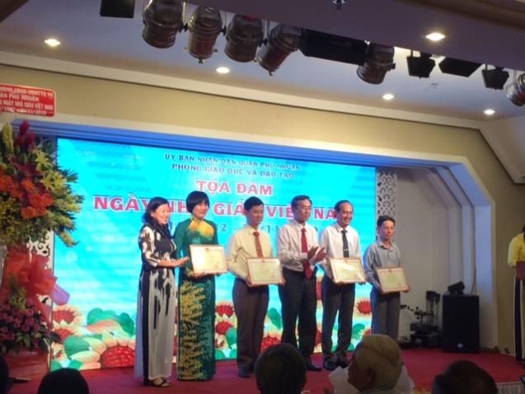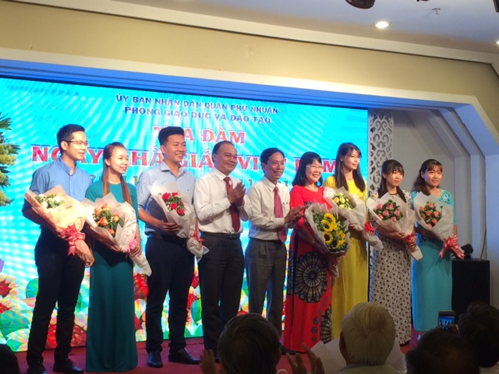

Cuối cùng là phần tặng hoa và quà cho 04 đơn vị đạt Cờ thi đua xuất sắc của thành phố; Bằng khen của Bộ Giáo dục và Đào tạo cho 01 cá nhân và 03 đơn vị; 01 giáo viên nhận giải Võ Trường Toản; 06 Nhà giáo trẻ tiêu biểu cấp quận; trao giải các hoạt động, phong trào thể dục thể thao; chăm lo và tặng quà cho giáo viên hưu trí có hoàn cảnh khó khăn, giáo viên trường Chuyên biệt Niềm tin; thăm hỏi và tặng quà cho 24 Nhà giáo ưu tú qua các thời kỳ./.

Minh Nguyệt